202005篩選測驗八年級國文科試卷閱讀題

1. 題目: _______________________(試試看，訂出符合本篇的篇名)循環經濟使廢變為寶

從第二句可知，第二段要討論的是以下何者?

1. 豬隻會快樂的原因
2. 國宴上共有幾道菜
3. 養豬場的經營模式

答：

蔡總統當年就職國宴的第三道菜「爐烤快樂豬」來自哪裡呢？答案是雲林。快樂豬能端上國宴，是因為養豬場主人採用「循環經濟」模式經營。

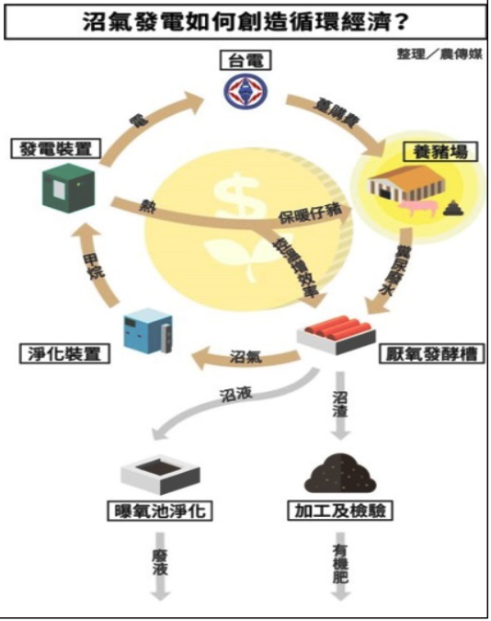 有一次，這位養豬場主人到國外取經，就決定重新整ㄉㄨㄣˋ(國字：_____)養豬場。他先把豬舍改裝成高床式，讓豬在鐵架上活動，高架能使ㄆㄞˊㄒㄧㄝˋ（國字：＿＿＿＿＿排泄）物直接落入地板，平時只要清理下層地板即可；這樣不但豬、糞分離，也讓清洗的用水減量。清洗後的糞尿廢水會繼續進行（厭氧發酵／汙水淨化／堆肥製作／高溫殺菌），以蒐（注音：＿＿＿）集揮發出的沼（注音：＿＿＿）氣。沼氣可以發電，能提供洗澡水、烘衣、豬舍保暖等使用，發酵後剩下的沼渣也可做堆肥。如此一來，沼氣、沼渣都得到充分利用，達成________循環經濟的目標。

|  |
| --- |
| 我們可以用另外一種整理方式:  🡺沼______🡺利用方式:__________________ 🡺又用在養豬  豬糞發酵  🡺沼______🡺利用方式:__________________ 🡺又用在養豬 |

雲林養豬場的經驗已經在臺灣各地發酵。例如臺中外埔區的臺糖養豬場，過去屢遭民眾檢舉異味問題。因此，臺糖在 2018 年初投資 5.3 億元回收沼氣，推動綠能發電及現代化豬舍改建。不僅解決異味問題，更打造中部首座養豬場_________循環經濟示範園區。由此可知，大量消耗天然資源，大量產生廢棄物的情形，是迫在眉睫的問題，轉型發展_________循環經濟模式才是最好的解決方式。

1.上述這句，指出這樣的經濟模式，可以解決哪兩項問題?

2.在這樣的經濟模式下，所使用的資源，可以被稱為________再生、重複使用資源。

3.想一想，還有哪些資源可以再生呢?

「眉睫」指哪個部位呢?

所以「迫在眉睫」用四個字換句話說是_________________

雲林養豬場的方式，還有什麼好處?

請問此處的「發酵」是指什麼意思呢?